C++ Primier Plus Stephen Prata

第一章 开始学习C++

绪

1.函数原型：只描述函数接口。描述的发送给函数的信息和返回的信息。

2.函数定义：包含了函数的代码。

应在首次使用函数之前提供其原型，通常的做法是把原型放在main()函数定义的前面。

3.在C和Pescal中，所有的变量声明通常都位于函数或过程的开始位置，但C++没有这种限制，C++可以在首次使用变量前声明它。

using

要访问名称空间中的方法（例如cout）

1.将using namespace std;放在函数定义之前，让文件中的所有函数都能使用名称空间std中的所有元素。

2. 将using namespace std;放在特定的函数定义中，让该函数能够使用名称空间std中的所有元素。

3.在特定的函数中使用类似using std::cout;这样的编译指令，而不是using namespace std;让该函数能够使用指定的元素，如cout。

4.完全不使用编译指令using,而在需要使用名称空间std中的元素时，使用前缀std::,如下所示：std::cout << “i” << std::endl;

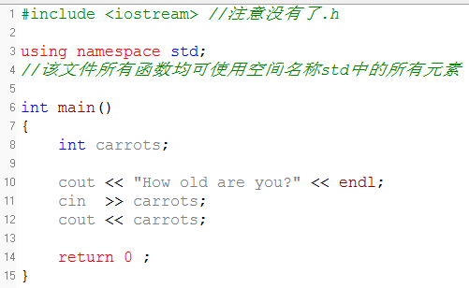

第二章 处理数据

无符号类型

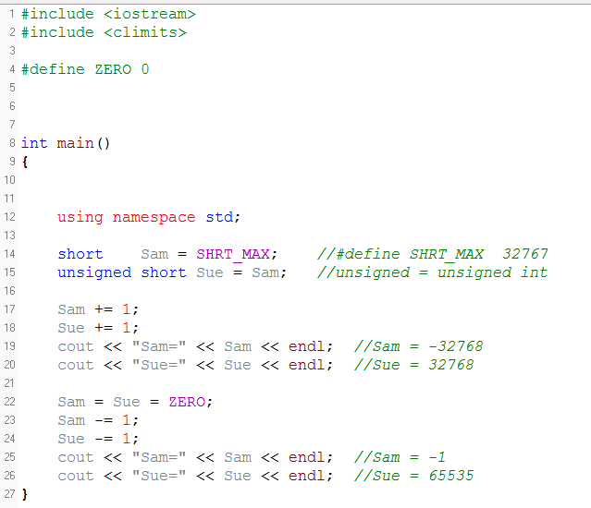

//0-> +32767 -> (+32768不存在) -32768 重置点 -> -1 -> 0

第三章 复合类型

数组

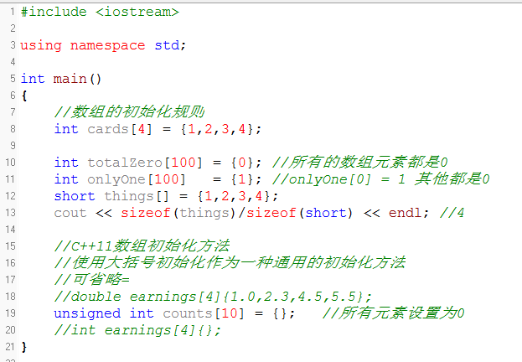

String类

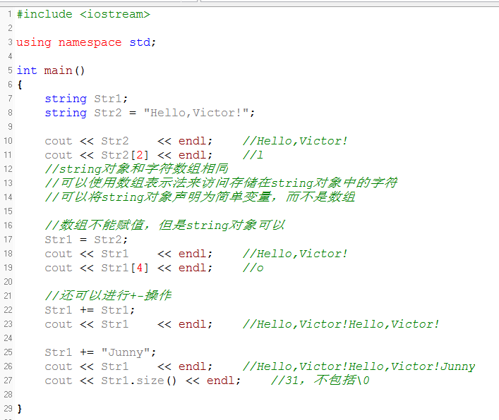

结构体

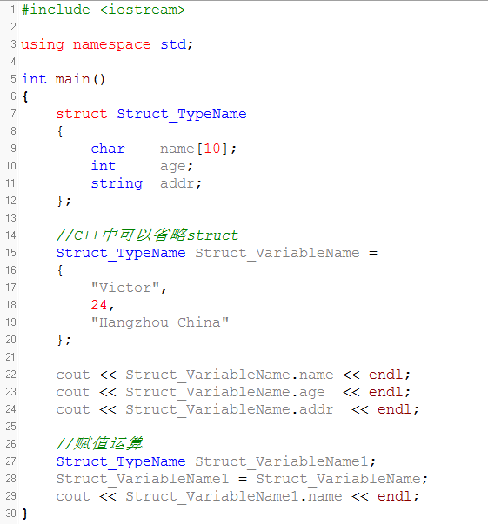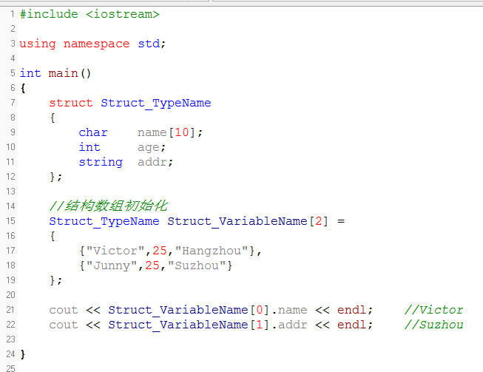

指针

